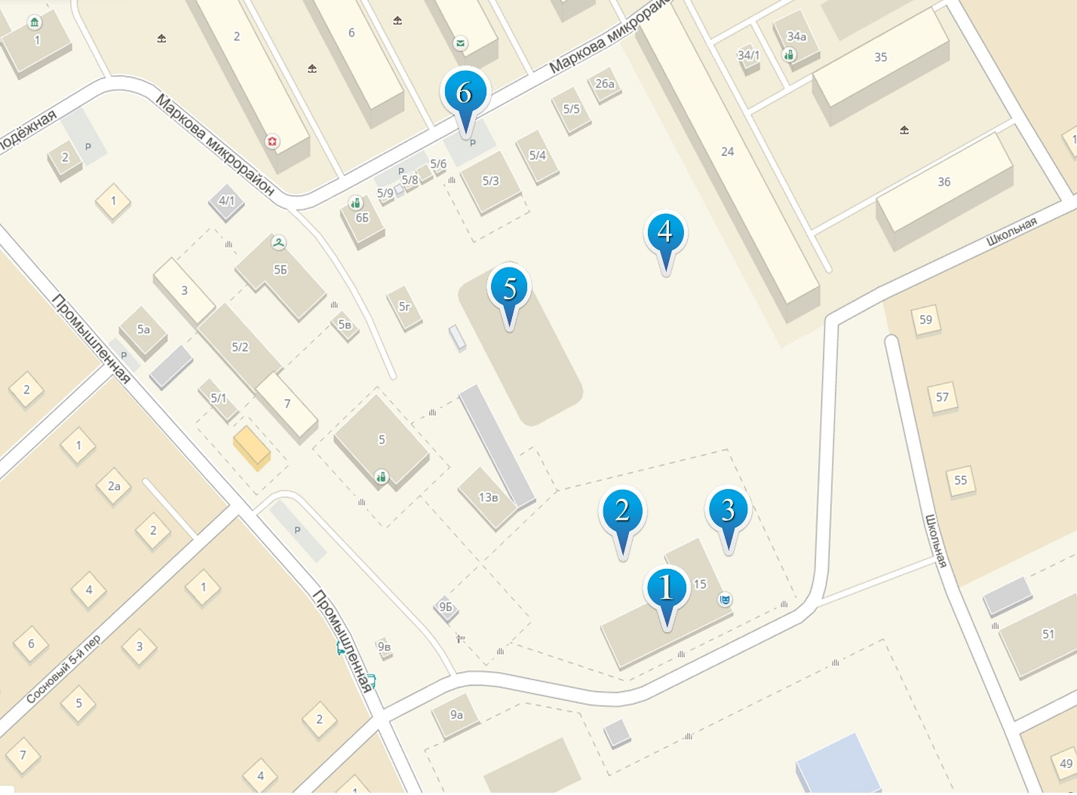

- Турнир по мини-футболу, спортивный зал МУК СКЦ ММО;
- Ежегодный муниципальный фестиваль «Ремесленная слобода – 2018», территория МУК СКЦ ММО;
- Библиотечная площадка, выставка фотографий «Любимый поселок, родная земля», детская развлекательная программа;
- Торговые ряды, территория около хоккейного корта;
- Главная сцена, хоккейный корт;
- Начальная точка сбора участников, начало движения карнавального шествия центральная площадь р. п. Маркова.

